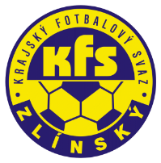
ZLÍNSKÝ KRAJSKÝ FOTBALOVÝ SVAZ
Hradská 854, 760 01 ZLÍN
Tel: 577 019 393
Email: lukas@kfszlin.cz
__________________________________________________________________________

DK Zlínského KFS dle § 89 odst. 2 písm. a) zahajuje disciplinární řízení

Příjmení, jméno ID číslo utkání oddíl
Kaňa Radim 99071579 2016720C2B1601 Nedachlebice
Dvořák Hubert 98041222 2016720C1A1606 SK Baťov
Kašný Pavel 83032066 2016720A3C1605 Březolupy
Šimek Marek 91032694 2016720A3B1603 Lípa

Zasedání DK Zl KFS proběhne ve středu 12.4.2017 v 15.00 hodin

Martin Bsonek
předseda DK Zl KFS

